МИНИСТЕРСТВО НАУКИ И ВЫСШЕГО ОБРАЗОВАНИЯ РОССИЙСКОЙ ФЕДЕРАЦИИ
Сыктывкарский лесной институт (филиал)

федерального государственного бюджетного образовательного

учреждения высшего образования

«Санкт-Петербургский государственный лесотехнический

университет имени С.М. Кирова»

(СЛИ)

Кафедра «Лесное хозяйство и деревообработка»

УТВЕРЖДАЮ
Директор СЛИ
___________Л. А. Гурьева
«_____»__________20__ г.

МЕТОДИЧЕСКИЕ УКАЗАНИЯ

ДЛЯ самостоятельнОЙ работЫ
по дисциплине
«ПРОИЗВОДСТВО ДРЕВЕСНЫХ ПЛИТ», Б1.В.ДВ.02.01
(название дисциплины в соответствии с учебным планом)

Наименование ООП ВО: | «Технология деревообработки»
Направление подготовки: | 35.03.02 «Технология лесозаготовительных и деревоперерабатывающих производств»
Профиль: | «Технология деревообработки»
Программа подготовки: | бакалавриат
Факультет: | Лесного и сельского хозяйства
Кафедра: | Лесное хозяйство и деревообработка
Форма обучения: (очная/ заочная) | (семестр/курс): 6/4
Год начала подготовки: | 2021
Общая трудоемкость в ЗЕТ  в часах | 5  180
Форма контроля: | Экзамен, конт.раб.

Сыктывкар 2021

ЛИСТ СОГЛАСОВАНИЙ
Методическое указание по самостоятельной работе студентов составлена с учётом требований Федерального государственного образовательного стандарта высшего образования по направлению подготовки бакалавриата 35.03.02 «Технология лесозаготовительных и деревоперерабатывающих производств», утвержденного Министерства образования и науки РФ от 26.07.2017 № 698.

МУ по СРС рассмотрена и утверждена на заседании кафедры «___» __________ 20__ г., протокол № __.

Разработчики:
к.х.н., доцент
кафедры «Лесное хозяйство и деревообработка» ___________________ И. Н. Полина
(должность, кафедра) (подпись) (Ф.И.О.)

ст. преподаватель кафедры
«Лесное хозяйство и деревообработка» ___________________ М.Н. Кочева
(должность, кафедра) (подпись) (Ф.И.О.)

Зав. кафедрой
«Лесное хозяйство и деревообработка» _____________________ В. В. Пахучий
(название кафедры) (подпись) (Ф.И.О.)

Зав. выпускающей кафедрой
д. с.-х. н., профессор
«Лесное хозяйство и деревообработка» _____________________ В. В. Пахучий
(должность, кафедра) (подпись) (Ф.И.О.)

МУ по СРС согласован с факультетом лесного и сельского хозяйства и выпускающей кафедрой направления подготовки на заседании Совета факультета « »______2020 г., протокол № ___.

Декан факультета
лесного и сельского хозяйства ____________________ Т. В. Попова
(должность, факультет ) (подпись) (Ф.И.О.)

СОДЕРЖАНИЕ

 | стр.
ВВЕДЕНИЕ | 4
1. ЦЕЛИ И ЗАДАЧИ САМОСТОЯТЕЛЬНОЙ РАБОТЫ, ЕЕ МЕСТО В УЧЕБНОМ ПРОЦЕССЕ ИЗУЧЕНИЯ ДИСЦИПЛИНЫ | 4
2. ПЕРЕЧЕНЬ ПЛАНИРУЕМЫХ РЕЗУЛЬТАТОВ ОБУЧЕНИЯ ПО ДИСЦИПЛИНЕ, СООТНЕСЁННЫХ С ПЛАНИРУЕМЫМИ РЕЗУЛЬТАТАМИ ОСВОЕНИЯ ОБРАЗОВАТЕЛЬНОЙ ПРОГРАММЫ | 4
3.ОБЩИЕ МЕТОДИЧЕСКИЕ УКАЗАНИЯ К ВЫПОЛНЕНИЮ САМОСТОЯТЕЛЬНОЙ РАБОТЫ | 5
4. МЕТОДИЧЕСКИЕ УКАЗАНИЯ ПО САМОСТОЯТЕЛЬНОМУ ИЗУЧЕНИЮ ЛИТЕРАТУРЫ ПО ТЕМАМ ( СРС - Проработка учебного материала по конспекту и учебной литературе) | 6
5. МЕТОДИЧЕСКИЕ РЕКОМЕНДАЦИИ ПО САМОСТОЯТЕЛЬНОЙ ПОДГОТОВКЕ СТУДЕНТОВ | 8
6. ПРОМЕЖУТОЧНЫЙ И ТЕКУЩИЙ КОНТРОЛЬ | 10
7. РЕЙТИНГОВАЯ СИСТЕМА ДЛЯ ОЦЕНКИ УСПЕВАЕМОСТИ СТУДЕНТА | 16
8.ПЕРЕЧЕНЬ СОВРЕМЕННЫХ И ПРОФЕССИОНАЛЬНЫХ БАЗ ДАННЫХ, А ТАКЖЕ РЕСУРСОВ ИНФОРМАЦИОННО-ТЕЛЕКОММУНИКАЦИОННОЙ СЕТИ «ИНТЕРНЕТ», НЕОБХОДИМЫХ ДЛЯ ОСВОЕНИЯ ДИСЦИПЛИНЫ | 18
9. ПЕРЕЧЕНЬ ИНФОРМАЦИОННЫХ ТЕХНОЛОГИЙ, ИСПОЛЬЗУЕМЫХ ПРИ ОСУЩЕСТВЛЕНИИ ОБРАЗОВАТЕЛЬНОГО ПРОЦЕССА | 19
10. МАТЕРИАЛЬНО-ТЕХНИЧЕСКОЕ ОБЕСПЕЧЕНИЕ ДИСЦИПЛИНЫ | 20
11. ПЕРЕЧЕНЬ ОСНОВНОЙ И ДОПОЛНИТЕЛЬНОЙ УЧЕБНОЙ ЛИТЕРАТУРЫ | 20

ВВЕДЕНИЕ
Требования работодателей к современному специалисту, а также Федеральный государственный образовательный стандарт ориентированы прежде всего на умения самостоятельной деятельности и творческий подход к специальности. Профессиональный рост специалиста, его социальная востребованность зависят от умения проявить инициативу, решить нестандартную задачу, от способности к планированию прогнозированию самостоятельных действий. Стратегическим направлением повышения качества образования является их самостоятельная работа.
Сущность и характеристики самостоятельной работы
Самостоятельная работа студентов – это процесс активного, целенаправленного приобретения студентами новых знаний, умений без непосредственного участия преподавателя, характеризующийся предметной направленностью, эффективным контролем и оценкой результатов деятельности обучающегося.
- ЦЕЛИ И ЗАДАЧИ САМОСТОЯТЕЛЬНОЙ РАБОТЫ, ЕЕ МЕСТО В УЧЕБНОМ ПРОЦЕССЕ ИЗУЧЕНИЯ ДИСЦИПЛИНЫ
  - Цель самостоятельной работы:
Цель самостоятельной работы студента – осмысленно и самостоятельно работать сначала с учебным материалом, затем с научной информацией, заложить основы самоорганизации и самовоспитания с тем, чтобы привить умение в дальнейшем непрерывно повышать свою профессиональную квалификацию.
1.2. Задачи изучения дисциплины: решить задачи и задания, предложенные в учебно-методическом пособии по практическим и семинарским занятиям; сформировать опыт собственной поисковой, творческой, научно-исследовательской деятельности.
Самостоятельная работа студентов способствует развитию ответственности и организованности, творческого подхода к решению проблем учебного и профессионального, в том числе научного уровня.
2. ПЕРЕЧЕНЬ ИНДИКАТОРОВ ПЛАНИРУЕМЫХ РЕЗУЛЬТАТОВ ОБУЧЕНИЯ ПО ДИСЦИПЛИНЕ, СООТНЕСЕННЫХ С ПЛАНИРУЕМЫМИ РЕЗУЛЬТАТАМИ ОСВОЕНИЯ ОБРАЗОВАТЕЛЬНОЙ ПРОГРАММЫ
Процесс изучения дисциплины направлен на формирование следующих компетенций и индикаторов их достижений:
2.1. Профессиональные компетенции выпускника и индикаторы их достижений
Код и наименование компетенции | Код и наименование компетенции | Код и наименование индикатора достижения компетенции | Наименование оценочного средства (процедуры оценивания)
ПК -2. | ПК -2. Способен организовывать и обеспечивать выполнение технологических процессов лесозаготовительных и деревоперерабатывающих производств | ПК - 2.2 Умеет: составлять и оформлять технологическую документацию; организовывать и контролировать технологические процессы лесозаготовительных и деревоперерабатывающих  производств; выявлять неисправности оборудования; планировать выполнение производственного задания; осуществлять количественные и качественные измерения  выпускаемой продукции и анализ ее соответствия нормативно-техническим требованиям | Опрос
ПК -2. |  | ПК -2,3 Разрабатывает технологические процессы лесозаготовительных и деревоперерабатывающих производств. Разрабатывает технологическую документацию. Составляет  технологические карты и производственные графики. Согласовывает технологическую документацию в установленном порядке. Осуществляет руководство производственными  процессами.

3. ОБЩИЕ МЕТОДИЧЕСКИЕ УКАЗАНИЯ К ВЫПОЛНЕНИЮ САМОСТОЯТЕЛЬНОЙ РАБОТЫ
Выполнение всех видов самостоятельной работы, предусмотренных рабочей программой, является условием допуска к промежуточному контролю (экзамен/зачет).
Для успешного самостоятельного изучения студенту необходимо правильно организовывать свою деятельность. Самостоятельную работу рекомендуется организовывать по этапам:
1 этап – подготовительный. Этап включает подбор литературы по темам. В этой работе большую помощь окажет библиографический список литературы.
2 этап – теоретический. Включает изучение, проработку и анализ теоретического материала по данной теме, необходимых для самоконтроля.
3 этап – практический. Включает выполнение разнообразных видов работ предусмотренных рабочей программой дисциплины.
4 этап – отчетный. Подразумевает сдачу отработанных тем преподавателю в соответствии с данным видом СРС. Сдача отчетов по выполнению данного вида работ производится в сроки, определяемые преподавателем, как правило, по завершении изучения соответствующего раздела на лекционных занятиях.
Контроль за результатами СРС включает в себя:
- текущий контроль: проверка выполнения домашних практических работ и заданий, результата выполнения лабораторных работ;
- тематический: проведение контрольных (тестовых) письменных работ;
- итоговый: результаты сдачи зачета / экзамена.
Критериями оценки результатов выполнения внеаудиторной СРС являются:
- уровень освоения студентами учебного материала, определяемый по результатам выполнения домашних практических работ, заданий, контрольных работ;
- умение студента использовать теоретические знания на практике (при выполнении лабораторных и контрольных работ, домашних практических работ, заданий);
- сформированность компетенций;
- четкость, логичность изложения материала (по результатам письменных работ: домашних практических работ, заданий, контрольных работ);
- оформление материала в соответствии с требованиями, предъявляемыми по каждому виду самостоятельной работы отдельно.

По учебной дисциплине «Производство древесных плит» выделены такие виды самостоятельной работы студентов:
Таблица 3.1- Самостоятельная работа для студентов очной формы обучения
№ п/п | № темы (раздела) дисциплины из табл. 5.1 | Тематика самостоятельной работы  (детализация) | Трудо-ёмкость  (час.) | Компетенции, индикаторы | Контроль выполнения работы
1 | 1 | Введение. Цель. Задачи. | 2 | ПК-2 (ПК-2,2) | Опрос
2 | 2 | Общие сведения о древесных плитах | 10 | ПК-2 (ПК-2,2) | Опрос
3 | 3 | Продукция фанерных производств | 10 | ПК-2 (ПК -2,3) | Конспект. Опрос. Тест.
4 | 4 | Классификация клееных материалов. Компоненты клея и методы улучшения свойств клеев. | 14 | ПК-2 (ПК -2,3) | Конспект. Опрос. Тест.
5 | 5 | Общие сведения о древесно-стружечных плитах. Методы и средства защиты древесины | 10 | ПК-2 (ПК -2,3) | Конспект. Опрос. Тест.
6 | 6 | Свойства древесины, имеющие значение при ее гидротермической обработке | 10 | ПК-2 (ПК -2,3) | Конспект. Опрос. Тест.
7 | 7 | Технология и оборудование древесно-волокнистых плит. Свойства древесноволокнистых плит сухим способом. | 10 | ПК-2 (ПК -2,3) | Конспект. Опрос. Тест.
8 | 8 | Защитные функции покрытий на древесных подложках. Физические основы образования защитно-декоративных покрытий. Материалы защитно-декоративных покрытий и их свойства | 10 | ПК-2 (ПК -2,3) | Конспект. Опрос. Тест.
9 | 9 | Охрана труда и защита окружающей среды | 10 | ПК-2 (ПК-2,2) | Конспект. Опрос. Тест.
10 | 10 | Организация производства в отделочных цехах | 10 | ПК-2 (ПК-2,2) | Конспект. Опрос. Тест. Контрольная работа.
 |  | Всего: | 96 | -

Таблица 3.2- Самостоятельная работа для студентов заочной формы обучения
№ п/п | № темы (раздела) дисциплины из табл. 5.2 | Тематика самостоятельной работы  (детализация) | Трудо-ёмкость  (час.) | Компетенции, индикаторы | Контроль выполнения работы
1 | 1 | Введение. Цель. Задачи. | 4 | ПК-2 (ПК-2,2) | Опрос.
2 | 2 | Общие сведения о древесных плитах | 12 | ПК-2 (ПК-2,2) | Опрос.
3 | 3 | Продукция фанерных производств | 12 | ПК-2 (ПК -2,3) | Конспект. Опрос. Тест.
4 | 4 | Классификация клееных материалов. Компоненты клея и методы улучшения свойств клеев. | 12 | ПК-2 (ПК -2,3) | Конспект. Опрос. Тест.
5 | 5 | Общие сведения о древесно-стружечных плитах. Методы и средства защиты древесины | 20 | ПК-2 (ПК -2,3) | Конспект. Опрос. Тест.
6 | 6 | Свойства древесины, имеющие значение при ее гидротермической обработке | 20 | ПК-2 (ПК -2,3) | Конспект. Опрос. Тест.
7 | 7 | Технология и оборудование древесно-волокнистых плит. Свойства древесноволокнистых плит сухим способом. | 17 | ПК-2 (ПК -2,3) | Конспект. Опрос. Тест.
8 | 8 | Защитные функции покрытий на древесных подложках. Физические основы образования защитно-декоративных покрытий. Материалы защитно-декоративных покрытий и их свойства | 17 | ПК-2 (ПК -2,3) | Конспект. Опрос. Тест.
9 | 9 | Охрана труда и защита окружающей среды | 17 | ПК-2 (ПК-2,2) | Конспект. Опрос. Тест.
10 | 10 | Организация производства в отделочных цехах | 20 | ПК-2 (ПК-2,2) | Конспект. Опрос. Тест. Контрольная работа.
 |  | Всего: | 157 | -

4. МЕТОДИЧЕСКИЕ УКАЗАНИЯ ПО САМОСТОЯТЕЛЬНОМУ ИЗУЧЕНИЮ ЛИТЕРАТУРЫ ПО ТЕМАМ ( СРС - Проработка учебного материала по конспекту и учебной литературе)
Одним из средств обучения считается использование в учебном процессе разнообразных видов работы с учебной литературой: учебниками, учебными пособиями, справочниками, нормативной литературой, разнообразными учебными изданиями, представленными учебными программами, учебно-наглядными и учебно-методическими пособиями.
В учебной деятельности каждый из видов учебной литературы выполняет ряд взаимосвязанных функций.
Информационная позволяет раскрыть суть учебной литературы как носителя содержания обучения, представленного текстом и иллюстрациями.
Функция руководства выражается в том, что в учебнике или учебном пособии определяется, акцентируется, ранжируется учебный материал в виде текстов, заданий, примеров, что позволяет преподавателю планировать и проводить обучение, а студентам — осуществлять процесс самообразования.
Функция стимулирования реализуется в назначении учебной литературы повышать интерес студентов к материалу, возможностям его использования.
Функция упражнений, самоконтроля направлена на обеспечение прочного и устойчивого усвоения знаний и умений посредством системы упражнений, заданий, организации контроля и самоконтроля.
Функция координации направлена на установление взаимосвязи с другими книгами и средствами учебно-методического обеспечения, которые при ведущей роли учебника представляют собой систему дидактических средств обучения, обеспечивающих наиболее полную реализацию учебно-воспитательных задач и развитие личностных профессионально ориентированных качеств студента.
Функция рационализации ориентирована на экономию времени преподавателя и студентов на аудиторных занятиях и вне их.
Воспитательная функция связана с развитием у студентов с помощью учебной литературы мировоззрения, научного и творческого мышления, целостного отношения к научным знаниям, формированием на основе всего этого мотивационной сферы.
Функция руководства познавательной деятельностью студентов фиксируется через систему изложения учебной информации и тех учебно-познавательных заданий, с помощью которых студент систематизирует, интерпретирует в практической деятельности полученные знания.
Работа с учебной литературой предполагает различные виды чтения.
Предварительное чтение направлено на выявление в тексте незнакомых слов, научных терминов и поиск справочной литературы для их разъяснения.
Сквозное как чтение подряд предполагает прочтение материала от начала до конца.
Выборочное чтение имеет целью поиск и отбор конкретного материала по тексту книги.
Повторное чтение заставляет читателя вернуться к неясному тексту по прошествии какого-то времени.
Аналитическое чтение — это критический разбор читаемого текста с последующим его конспектированием.
Партитурное чтение, или динамичное, беглое, характеризуется скоростью чтения, когда за 1,5 — 2 часа прочитывается до 200-300 страниц.
Смешанное чтение складывается из перечисленных выше видов чтения, которые комбинируются в зависимости от целей изучения учебной информации книги.
Специалистами сформированы ряд приемов и рекомендаций рационального изучения материала с помощью учебной литературы. К ним относятся следующие:
Прием постановки вопросов к тексту имеет следующий алгоритм:
- медленно прочитать текст, стараясь понять смысл изложенного;
- выделить ключевые слова в тексте;
- постараться понять основные идеи, подтекст и общий замысел автора.
Составление логической схемы учебного текста представляет собой сжатое текстуальное изложение тех позиций, которые призваны направлять в учебном процессе изучение всех однородных по своему характеру объектов.
Прием составления плана. Здесь главным становится вопрос «О чем говорится?», а ответы являются пунктами плана, по которым раскрывается содержание учебной информации книги. При этом, планы могут быть: вопросные (пункты формулируются в виде вопросов), назывные (формулируются из тезисов, например, «Применение мультимедийных средств во время организации самостоятельной работы студентов»), графические (оформляются в виде графических рисунков, опорных схем, таблиц), развернутые (содержат перечисление вопросов и раскрывают основные идеи концепций, теорий, технологии, могут включать небольшие цитаты, подтверждающие эти идеи). При этом, любой план позволяет определить наличие избыточной или, наоборот, недостающей информации в данном тексте.
Прием тезирования заключается в формулировании тезисов в виде положений, утверждений, выводов. Обычно тезисы составляются после одного-двух раз прочтений текста. В тезисы могут быть перенесены понятия с определениями, законы с формулировками, поясняющие рисунки, статистические данные, графики, выводы.
Прием реферирования текста позволяет творчески переработать полученную информацию, при этом обязательным являются ссылки на авторство в виде цитирования или таких формулировок, как «автор анализирует», «возражает», «высказывает мнение», «доказывает», «пишет», «поддерживает», «допускает», «излагает», «находит», «обсуждает», «отмечает», «ссылается», «считает», «утверждает», «уточняет», «уверяет», «убеждает», «приходит к выводу», «соглашается», «принимает точку зрения», «рекомендует».
Прием комментирования основан на фиксировании внимания на важной для читающего информации, разъяснение которой осуществляется за счет постановки вопросов по тексту, выделения степени новизны читаемой информации (знания не новые, совершенно новые, частично новые).
Аннотирование литературы заключается в максимальном сокращении объема источника информации при сохранении его основного содержания. При этом в аннотации только перечисляются основные вопросы текста, но не раскрывается его содержание. При написании аннотации возможен следующий алгоритм представления материала, состоящий из двух блоков: 1) сведения об авторе: фамилия автора; тип и назначение аннотируемого источника (монографии, статьи, учебного пособия, справочника); задачи, поставленные (решаемые) автором; метод, используемый автором (если аннотируется экспериментальная работа); принадлежность автора к определенной научной школе или направлению; 2) сведения о книге: структура источника; основные положения источника; выводы автора аннотации.

5. МЕТОДИЧЕСКИЕ РЕКОМЕНДАЦИИ ПО САМОСТОЯТЕЛЬНОЙ ПОДГОТОВКЕ СТУДЕНТОВ
5.1. Методические рекомендации по самостоятельной подготовке теоретического материала по дисциплине «Производство древесных плит».
Самостоятельная работа студентов по изучению отдельных тем дисциплины включает поиск учебных пособий по данному материалу, проработку и анализ теоретического материала, самоконтроль знаний по данной теме с помощью нижеприведенных контрольных вопросов и заданий

Наименование темы | Контрольные вопросы и задания
1. Общие сведения о древесных плитах | 1. Приведите классификацию древесных плит.  2. Каковы основные размеры и физико-механические по- казатели древесностружечных плит?  3. Каковы основные размеры и физико-механические по- казатели древесноволокнистых плит?  4. Где применяются древесные плиты?
2. Сырье и его подготовка для производства древесных плит | 1. Какие виды древесного сырья используют в производстве древесных плит?  2. В чем заключается подготовка сырья к измельчению в щепу?  3. На каких станках они осуществляется измельчение  древесины в стружку?  4. Какое размольное оборудование применяется для по-  лучения волокна?
3. Синтетические связующие и клеи, используемые в производстве древесных плит | 1. Классификация клеев, применяемых для производства  плит.  2. Назовите требования, предъявляемые к клеям для производства плит.
4. Производство древесностружечных плит | 1. Приведите классификацию древесностружечных плит.  2. Назовите стадии технологического процесса изготовления древесностружечных плит.
5. Производство древесноволокнистых плит мокрым способом | 1. Приведите классификацию древесноволокнистых плит.  2. Назовите стадии технологического процесса изготовления древесноволокнистых плит мокрым способом.
6. Производство древесноволокнистых плит сухим способом | 1. В чем принципиальное отличие мокрого и сухого способов производства древесноволокнистых плит?  2. Назовите стадии технологического процесса изготовления древесноволокнистых плит сухим способом.
7. Отделка древесных плит | 1. Какие способы отделки древесных плит вы знаете?  2. Каковы назначение и устройство лаконаливных машин?  3. В чем состоит сущность пропитки и сушки бумаги?  4. Как собирается пакет для облицовывания с подслоем и без подслоя?  5. Как влияет содержание летучих в пропиточной смоле на свойства пропитанной бумаги?
8. Охрана труда в производстве и при отделке плит | 1. Какие мероприятия используются для поддержания состояния воздуха в производственном помещении?  2. Какие вопросы включает в себя инструктаж рабочего  по технике безопасности?  3. Каковы наиболее пожароопасные участки в производстве древесных плит?
9. Контроль и организация производства | 1. Какие документы содержат требования к качеству продукции и какие показатели качества продукции в них включены ?  2. В каких документах излагается технологический процесс и технические требования по каждой из его операций?  2. На какие части разделяется производственная деятельность предприятия?  3. Какие основные вопросы включает организация производства?  4. Какие отделы предприятия ведут техническое обслуживание цехов?  5. Что такое входной и выходной контроль и как он организуется на предприятии?

5.2. Рекомендации по самостоятельной подготовке (СРС - Выполнение практических (лабораторных работ)
Самостоятельная работа студентов по подготовке к практическим работам, включает проработку и анализ теоретического материала, описание проделанной экспериментальной работы с приложением графиков, таблиц, расчетов, а и также самоконтроль знаний по теме практической работы с помощью нижеприведенных контрольных вопросов и заданий

Наименование темы | Контрольные вопросы
1. Технология производства древесностружечных плит:  – Выбор и расчеты основного технологического оборудования  – Определение расхода сырья и материалов  – Расчет сырья по операциям технологического потока  – Расчет расхода смолы и химических добавок в производстве плит  – Расчеты оборудования | 1. Какие виды древесного сырья используют в производстве древесностружечных плит?  2. Какие синтетические смолы используют в производствах древесностружечных плит? 3. Назовите стадии технологического процесса изготовления древесностружечных плит.  3. Баланс сырья при изготовлении древесностружечных  плит
2. Технология производства древесноволокнистых плит по мокрому способу производства:  – Расход древесного сырья и проклеивающих веществ  – Расчет оборудования | 1. Какие синтетические смолы используют в производствах древесноволокнистых плит?  2. Назовите стадии технологического процесса изготовления древесноволокнистых плит мокрым способом.  3. Баланс сырья при изготовлении древесноволокнистых  плит.
3. Технология производства древесноволокнистых плит по сухому  способу производства:  – Расчет древесного сырья и проклеивающих составов  – Расчет оборудования по участкам технологического процесса. | 1. В чем принципиальное отличие мокрого и сухого способов производства древесноволокнистых плит?  2. Назовите стадии технологического процесса изготовления древесноволокнистых плит сухим способом.

6. ПРОМЕЖУТОЧНЫЙ И ТЕКУЩИЙ КОНТРОЛЬ
Промежуточный и текущий контроль
Контрольные вопросы для проведения текущей аттестации (контрольная работа)
Пример.
ТЕСТ
- К показателям, определяющим свойства ДСП, не относят:
- Плотность;
- Связующее;
- Способ прессования;
- Влажность.
- В производстве ДСП в качестве связующих применяют:
- Эпоксидные смолы;
- Мочевиномеламиновые смолы;
- Уретановые смолы;
- Полиэфирные смолы;
- При изготовлении каких ДВП не производится прессование с обогревом:
- Мягких;
- Твердых;
- Полутвердых;
- Сверхтвердых.
- К характеристикам OSB не относится:
- Высокая прочность;
- Низкое содержание формальдегида;
- Использование качественного сырья;
- Отсутствие стадии прессования.
- К анатомическим элементам хвойных пород относят:
- Волокна либриформа;
- Трахеиды;
- Сосуды;
- Межклеточные каналы.
- Ароматическая часть древесины это:
- Целлюлоза;
- Лигнин;
- Гемицеллюлоза;
- Экстрактивные вещества.
- Вредное влияние коры на прочность ДСП компенсируется:
- Увеличением связующего;
- Увеличением толщины плиты;
- Увеличением количества слоев плиты;
- Увеличением времени прессования.
- На основе мочевины и формальдегида изготавливают:
- Карбамидоформальдегидные смолы;
- Фенолоформальдегидные смолы;
- Изоцианатные смолы;
- Меламиноформальдегидные смолы.
- В качестве добавок в производстве плит не применяют:
- Гидрофобизаторы;
- Акцепторы формальдегида;
- Стабилизаторы;
- Антипирены.
- Связующие в производстве OSB:
- Формальдегидные смолы;
- Фенолформальдегидные смолы;
- Карбамидомеламинформальдегидные смолы;
- Карбамидомеламинофенолоформальдегидные смолы.
- Кора в производстве OSB:
- Допускается в любом количестве;
- Не допускается;
- Допускается только 10 %;
- Допускается кора определенных пород.
- Метод Асплунда и метод Бауэра это:
- Методы прессования ДСП;
- Методы размола щепы на волокна в пр-ве ДВП;
- Методы оценки качества OSB;
- Методы сушки древесины для MDF.
- Изображена технологическая схема:
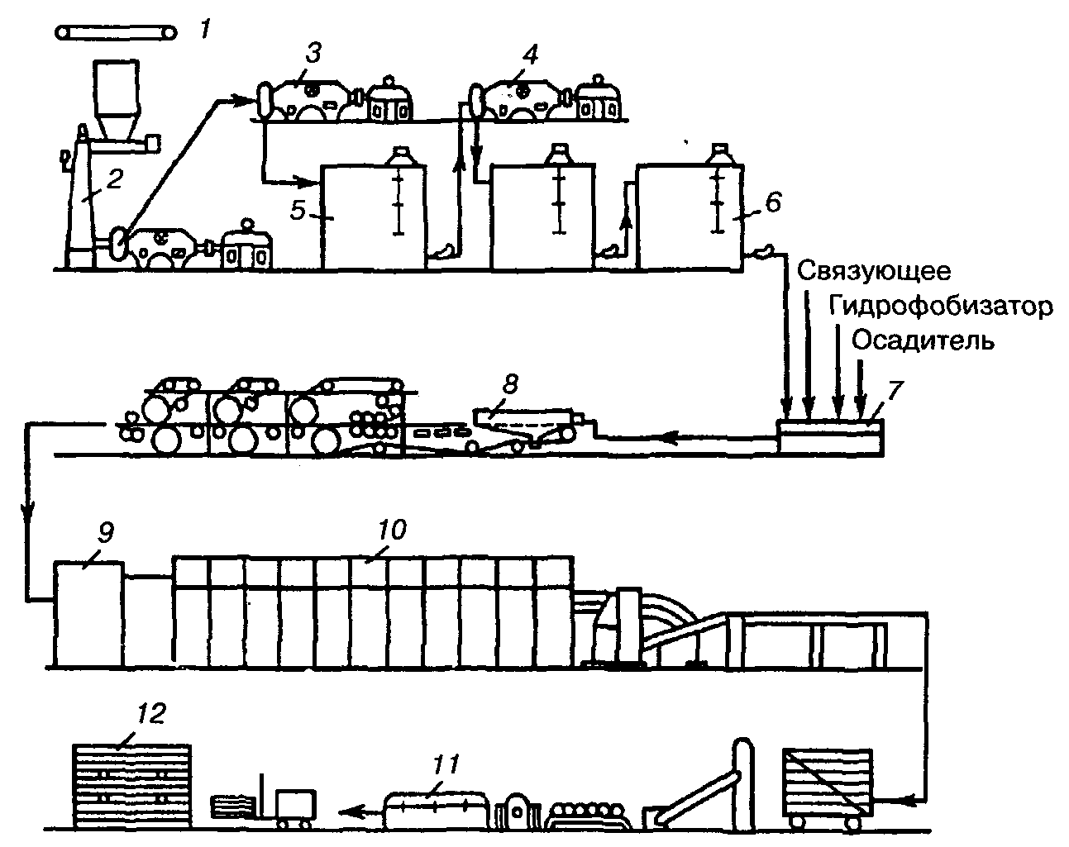
- Производства твердых и сверхтвердых плит ДВП;
- Производства мягких плит ДВП;
- Производства ДСП;
- Производство ДВП по сухому способу.
- Какая кривая соответствует температуре внутреннего слоя:
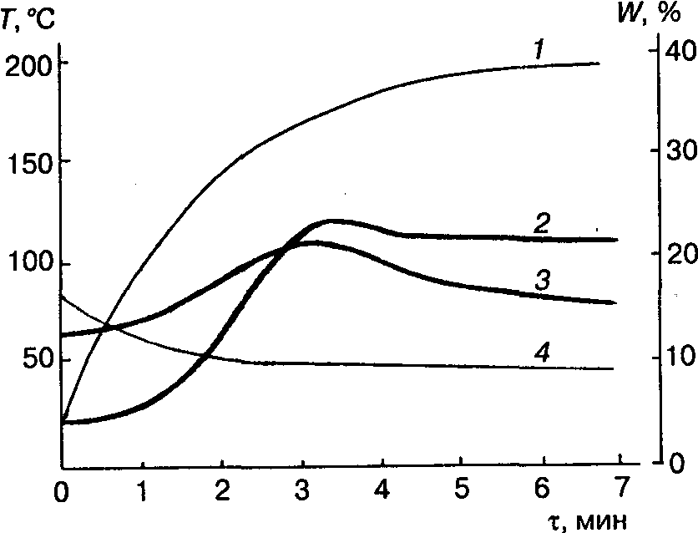
- Кривая 1;
- Кривая 2;
- Кривая 3;
- Кривая 4.
- Какой процесс отражает переход системы из неравновесного состояния в равновесное с уменьшением остаточных напряжений до нуля:
- Сушка;
- Релаксация;
- Горячее прессование;
- Холодное прессование.
- При горячем прессовании перенос тепла осуществляется:
- Конвекцией и излучением;
- Теплопроводностью;
- Излучением и теплопроводностью;
- Теплопроводностью и конвекцией.
- В производстве ДСП перед осмолением соотношение влажности слоев должно быть:
- Влажность внутреннего слоя равна влажности наружных;
- Влажность внутреннего больше влажности наружных слоев;
- Влажность внутреннего меньше влажности наружных слоев;
- Влажность не имеет значения при этом виде производства.
- Прессы для подпрессовки делятся:
- Шагающие;
- Инерционнаые;
- Позиционные;
- Проходные.
- Какая операция в производстве ДСП определяет качество плит:
- Выбор сырья;
- Пропитка;
- Горячее прессование;
- Шлифование.
- Какое связующее получают методом полиприсоединения или миграционной полимеризации:
- Полиуретаны;
- Фенолформальдегидные смолы;
- Карбамидоформальдегидные смолы;
- Меламиновые смолы.
- В межволоконных взаимодействиях при образовании ДВП участвуют:
- Экстрактивные вещества;
- Целлюлоза;
- Лигнин;
- Гемицеллюлозы.
- На схеме производства ДВП по сухому способу цифрой 18 обозначено:
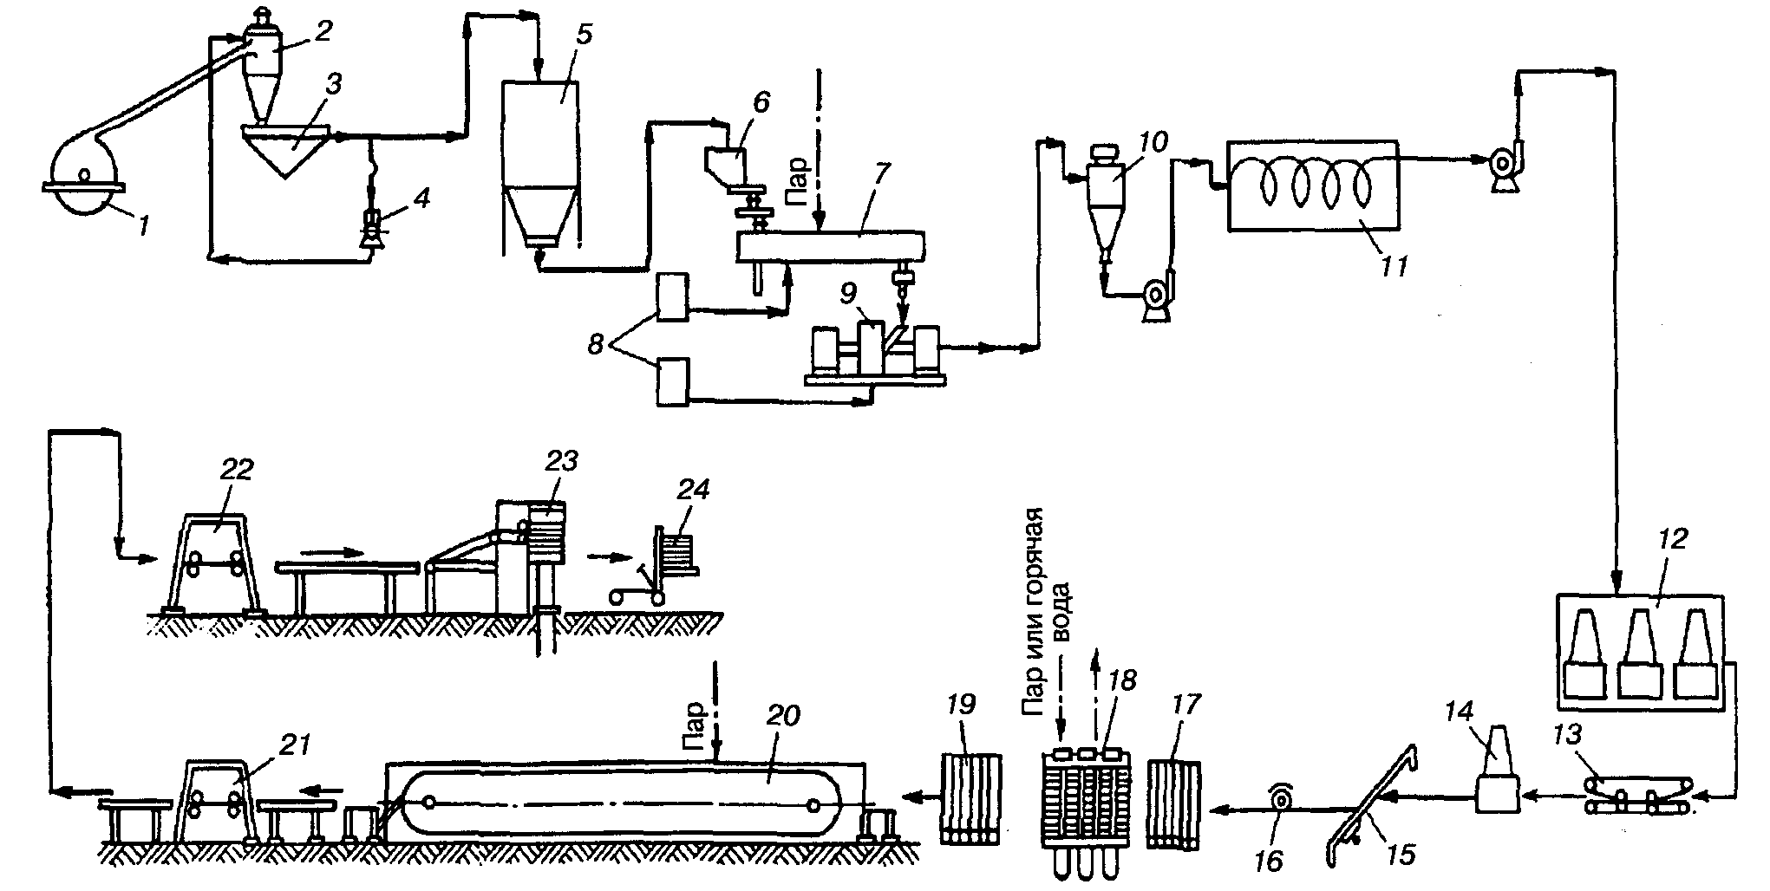
- Формирующая машина;
- Пресс;
- Ленточный пресс предварительной подпрессовки;
- Камера кондиционирования.
- К термодинамическим характеристикам процесса смачивания не относятся:
- Равновесный краевой угол смачивания;
- Работа адгезии;
- Теплота смачивания;
- Внутренняя энергия.
- Производство каких плит изображено на рисунке:
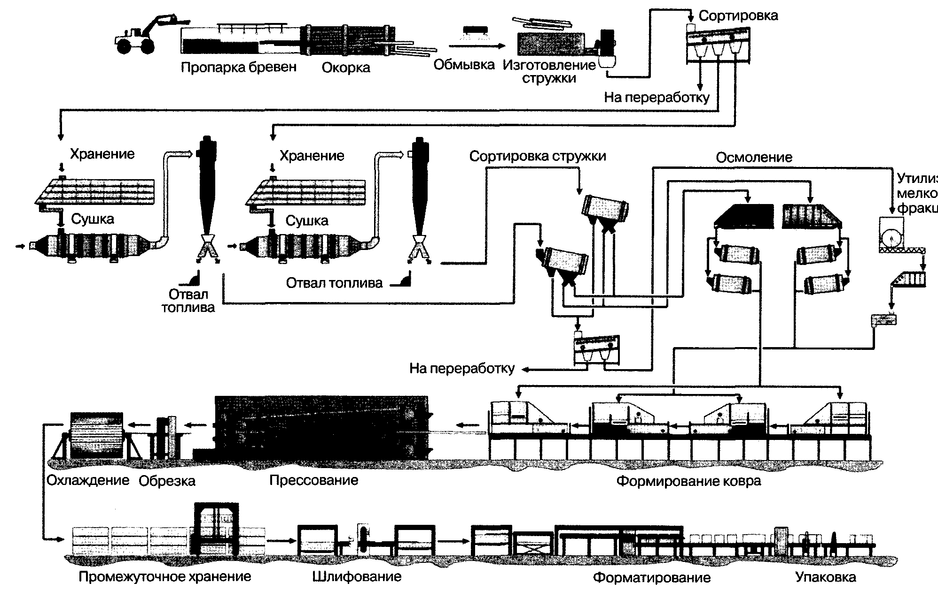
- Плит ориентированной структуры;
- Древесностружечных плит;
- Плит средней плотности;
- Древесноволокнистых плит.
- В OSB плитах стренды большим размером совпадают с:
- Толщиной плиты;
- Шириной плиты;
- Направлением волокна древесины;
- Против волокна древесины.

Контрольные вопросы для промежуточной аттестации (вопросы к экзамену)
1. Классификация древесных плит.
2. Классификация клеев.
3. Древесностружечные плиты, их классификация, схема технологического процесса изготовления.
4. Требования к древесным частицам, изготовление стружки, ее сушка, сортировка, смешивание со связующим.
5. Баланс сырья при изготовлении плит.
6. Охарактеризуйте марки, конструкцию и обозначения древесностружечных плит плоского прессования и укажите разницу в расположении древесных; частиц в плитах плоского и экструзионного прессования.
7. Охарактеризуйте разницу в схемах технологических процессов производства трехслойных, пятислойных и многослойных древесностружечных плит.
8. В чём заключается подготовка сырья к измельчению в щепу и стружку?
9. Какие существуют виды измельчения древесины и стружки и на каких станках они осуществляются?
10. Каковы принципы построения расчетных формул производительности оборудования для разделки сырья, измельчения древесины и древесных частиц?
11. Охарактеризуйте принципы сортировки щепы и древесных частиц, назначение сортировки и оборудование, применяемое для сортировки.
12. Для чего производится сушка древесных частиц, какие к ней предъявляются требования и в каких сушильных устройствах она осуществляется?
13. Опишите назначение и устройство бункеров для щепы, сырых и сухих частиц.
14. Охарактеризуйте работу отделения по приготовлению рабочих растворов связующего и отвердителя.
15. Каковы требования к смешиванию древесных частиц с отвердителем и смесителям?
16. Охарактеризуйте работу формирующих машин и применяющиеся в них принципы весового и объёмного дозирования, а также принципы механического и пневматического фракционирования.
17. Какие существуют виды прессования пакетов и древесностружечных плит? Опишите режимы и оборудование для прессования.
18. В чём особенности поддонного и бесподонного прессования?
19. Перечислите основные технологические факторы, влияющие на свойства древесностружечных плит.
20. Назовите особенности производства древесностружечных плит, удовлетворяющие требованиям их последующего ламинирования.
21. Каковы основные размеры и физико-механические показатели древесноволокнистых плит?
22. В чём принципиальное отличие мокрого и сухого способов производства?
23. Какое размольное оборудование нашло широкое применение в производстве?
24. Что подразумевается под термином «проклеивающие составы» в производстве древесноволокнистых плит?
25. Какие типы отливных машин вы знаете?
26. Чем отличаются прессы, применяемые при мокром и сухом способах производства?
27. В чём заключается сущность процессов термообработки и увлажнения плит?
28. Какие способы отделки древесных плит вы знаете?
29. Каковы назначение и устройство лаконаливной машины?
30. В чём состоит сущность пропитки и сушки бумаги?
31. Как собирается пакет для облицовывание с подслоем и без подслоя?
32. Как влияет содержание летучих в пропиточном смоле на свойства пропитанной бумаги?
33. Какие мероприятия используются для поддержания нормального состояния воздуха в производственном помещении?
34. Какие вопросы включает в себя инструктаж рабочего по технике безопасности?
35. Каковы наиболее пожароопасные участки в производствах древесных плит?
36. Какие документы содержат требования к качеству продукции и какие показатели качества продукции в них включаются?
37. В каких документах излагается технологический процесс и технические требования по каждой из его операций?
38. На какие части разделяется производственная деятельность предприятия?
39. Какие основные вопросы включает организация производства?
40. Какие отделы предприятия ведут техническое обслуживание цехов?
41. Что такое входной и выходной контроль и как он организуется на предприятиях?

6.1. Методические рекомендации по выполнению различных форм самостоятельных домашних заданий
Самостоятельная работа студентов включает в себя выполнение различного рода заданий, которые ориентированы на более глубокое усвоение материала изучаемой дисциплины. По каждой теме учебной дисциплины студентам предлагается перечень заданий для самостоятельной работы. К выполнению заданий для самостоятельной работы предъявляются следующие требования:
- задания должны исполняться самостоятельно;
- представляться в установленный срок;
- соответствовать установленным требованиям по оформлению.

Студентам следует:
- руководствоваться графиком самостоятельной работы, определенным преподавателем;
- выполнять все плановые задания, выдаваемые преподавателем для самостоятельного выполнения, и разбирать на практических занятиях и консультациях неясные вопросы;
- при подготовке к промежуточной аттестации параллельно прорабатывать соответствующие теоретические и практические разделы дисциплины, фиксируя неясные моменты для их обсуждения на плановой консультации.

6.2 Методические рекомендации по подготовке научного доклада
Одной из форм самостоятельной работы студента является подготовка научного доклада, для обсуждения его на практическом занятии. Цель научного доклада - развитие у студентов навыков аналитической работы с научной литературой, анализа дискуссионных научных позиций, аргументации собственных взглядов. Подготовка научных докладов также развивает творческий потенциал студентов. Научный доклад готовится под руководством преподавателя.
Рекомендации студенту:
- перед началом работы по написанию научного доклада согласовать с преподавателем тему, структуру, литературу, а также обсудить ключевые вопросы, которые следует раскрыть в докладе; представить доклад научному руководителю в письменной форме;
- выступить на занятии с 5-7-минутной презентацией своего научного доклада, ответить на вопросы студентов группы.
Требования:
- к оформлению научного доклада: шрифт - Times New Roman, размер шрифта -14, межстрочный интервал -1,5, размер полей- 2,5 см, отступ в начале абзаца -1,25 см, форматирование по ширине); листы доклада скреплены скоросшивателем. На титульном листе указывается наименование учебного заведения, название кафедры, наименование дисциплины, тема доклада, ФИО студента
- к структуре доклада - оглавление, введение (указывается актуальность, цель и задачи), основная часть, выводы автора, список литературы; объем согласовывается с преподавателем; в конце работы ставится дата ее выполнения и подпись студента, выполнившего работу
Общая оценка за доклад учитывает содержание доклада, его презентацию, а также ответы на вопросы.
6.3 Методические рекомендации по работе с литературой
Любая форма самостоятельной работы студента (подготовка к практическому занятию, написание контрольной работы, доклада и т.п.) начинается с изучения соответствующей литературы в электронных библиотеках. К учебной дисциплине подобрана основная и дополнительная литература. Основная литература - это учебники и учебные пособия. Дополнительная литература - это монографии, сборники научных трудов, журнальные и газетные статьи, различные справочники, энциклопедии, интернет ресурсы.

6.4 Перечень учебно-методического обеспечения для самостоятельной работы студентов
Дисциплина предполагает как аудиторную (лекции и практические занятия), так и самостоятельную работу студентов.
При изучении дисциплины используются следующие материалы учебно-методического обеспечения для самостоятельной работы: конспекты лекций; учебники и учебные пособия; рабочая программа, экзаменационные билеты.
Самостоятельная работа студента в процессе освоения дисциплины предусматривает углубленное изучение наиболее сложных и объемных разделов курса, что способствует расширению кругозора студентов, развитию у них навыков самостоятельной работы с литературой, методической документацией. Она включает в себя: изучение основной и дополнительной работы по курсу, работу с электронными учебными ресурсами, подготовки к экзамену, индивидуальные и групповые консультации.

- РЕЙТИНГОВАЯ СИСТЕМА ДЛЯ ОЦЕНКИ УСПЕВАЕМОСТИ СТУДЕНТА
Таблица 7.1 – Балльные оценки для элементов контроля
Элементы учебной  деятельности | Максимальный балл на 1-ую КТ с начала семестра | Максимальный балл за период между 1КТ и 2КТ | Максимальный балл за период между 2КТ и на конец семестра | Всего за  семестр
Посещение занятий | 3 | 3 | 3 | 9
Контрольные работы на практических занятиях | 13 | 13 | 13 | 39
Компонент своевременности | 4 | 9 | 9 | 22
Итого максимум за период: | 20 | 25 | 25 | 70
Сдача экзамена (максимум) |  |  |  | 30
Нарастающим итогом | 20 | 45 | 70 | 100

Таблица 7.2 – Пересчет суммы баллов в традиционную и международную оценку
Оценка (ФГОС) | Итоговая сумма баллов  (учитывает успешно сданный экзамен) | Оценка (ECTS)
5 (отлично) (зачтено) | 90 - 100 | А (отлично)
4 (хорошо)  (зачтено) | 85 – 89 | В (очень хорошо)
4 (хорошо)  (зачтено) | 75 – 84 | С (хорошо)
4 (хорошо)  (зачтено) | 70 - 74 | D (удовлетворительно)
3 (удовлетворительно)  (зачтено) | 65 – 69 | D (удовлетворительно)
3 (удовлетворительно)  (зачтено) | 60 - 64 | E (посредственно)
2 (неудовлетворительно)  (не зачтено) | Ниже 60 баллов | F (неудовлетворительно)
Критерии, определяющие процедуру оценивания знаний для студентов всех форм обучения
Таблица 7.3– Критерии оценки практических занятий
Баллы | Наличие отчёта по практическим работам
20 | Наличие всех практических работ с требуемыми расчётами и оформлением.
15 | Наличие всех практических работ с доработкой расчётной части или оформлением в соответствии с требованиями.

Таблица 7.4 – Критерии оценки текущей аттестации
Баллы | Точность и полнота ответа
10 | Ответ полный на 3 вопроса.
7 | Ответ полный на 2 вопроса.
4 | Ответ полный на 1 вопрос.
Примечание
Преподаватель вправе снизить количество баллов (1-2 балла) за экзамен, если:
- при подготовке к экзамену студент не использовал дополнительной литературы
- при изложении материала имеются тематические и терминологические искажения
- в речи допускаются лексические и грамматические ошибки
- студент не показал умения ориентироваться в теориях, концепциях и направлениях по изучаемой дисциплине и давать им критическую оценку.
На основе набранных баллов, успеваемость студентов в семестре определяется следующими критериями: «зачтено» («отлично», «хорошо», «удовлетворительно»), «не зачтено» («неудовлетворительно»). Успеваемость студентов в семестре определяется следующими оценками:
«зачтено» - теоретическое содержание курса освоено по всем уровням. «Зачет» выставляется по результатам успешного выполнения студентами теоретических, практических работ, контрольных работ, усвоения учебного материала, в соответствии с утвержденной программой обучения. «Зачет» выставляется студенту, усвоившему программный материал глубоко и прочно, с полным пониманием существа вопроса, увязывая фундаментальные положения курса с практическим использованием их для решения технических задач.
«Отлично» - теоретическое содержание курса освоено по всем уровням. Необходимые практические навыки работы с освоенным материалом сформированы, все предусмотренные программой обучения учебные задания выполнены, качество их выполнения оценено числом баллов, близким к максимальному.
«Хорошо» - теоретическое содержание курса усвоено в пределах порогового и продвинутого уровней, некоторые практические навыки работы с освоенным материалом сформированы недостаточно, все предусмотренные программой обучения учебные задания выполнены, качество выполнения ни одного из них не оценено минимальным числом баллов, некоторые виды заданий выполнены с ошибками.
«Удовлетворительно» - теоретическое содержание курса освоено частично, в пределах порогового уровня, но пробелы не носят существенного характера, необходимые практические навыки работы с освоенным материалом в основном сформированы, большинство предусмотренных программой обучения учебных заданий выполнено, некоторые из выполненных заданий, возможно, содержат ошибки.
«не зачтено» – теоретическое содержание курса не освоено, дополнительная самостоятельная работа над материалом курса не приведет к существенному повышению качества выполнения учебных заданий. «Незачет» – теоретическое содержание курса не освоено, большинство практических работ содержат грубые ошибки, не выполнены контрольные работы, которые выдаются преподавателем, дополнительная самостоятельная работа над материалом курса не приведет к существенному повышению качества выполнения учебных заданий, выставляется студенту, не усвоившему программный материал.
«Неудовлетворительно» – теоретическое содержание курса не освоено, необходимые практические навыки работы не сформированы, большинство практических заданий содержат грубые ошибки, дополнительная самостоятельная работа над материалом курса не приведет к существенному повышению качества выполнения учебных заданий.

8. ПЕРЕЧЕНЬ СОВРЕМЕННЫХ И ПРОФЕССИОНАЛЬНЫХ БАЗ ДАННЫХ, А ТАКЖЕ РЕСУРСОВ ИНФОРМАЦИОННО-ТЕЛЕКОММУНИКАЦИОННОЙ СЕТИ «ИНТЕРНЕТ», НЕОБХОДИМЫХ ДЛЯ ОСВОЕНИЯ ДИСЦИПЛИНЫ
Для использования в образовательном процессе имеется:
Реестр современных и профессиональных баз данных
№  п/п | Наименование баз данных | Ссылка на источник
1 | Справочная правовая система Консультант + | Жесткие диски компьютерных классов 301-1, 307-1, 312-1, 320-1, 318-1, библиотеки 207-2
2 | Электронная библиотека диссертаций  Российской государственной библиотеки | http://diss.rsl.ru/
3 | Государственная публичная научно-техническая библиотека сибирского отделения российской академии наук | http://www.prometeus.nsc.ru  http://www.prometeus.nsc.ru/sciguide/
4 | Единое окно доступа к образовательным ресурсам Федерального портала «Российское образование» | http://window.edu.ru/
5 | Образовательный портал «Информационно-коммуникационные технологии в образовании» | http://ict.ed0u.ru/
6 | Научная электронная библиотека Elibrary | https://elibrary.ru
7 | Государственная публичная научно-техническая  библиотека (ГПНТБ) | http://www.gpntb.ru/
8 | Федеральная служба по интеллектуальной  собственности (Роспатент) | http://www.rupto.ru/

Ресурсы информационно-телекоммуникационной сети «Интернет»
    - Электронный каталог библиотеки СЛИ;
    - ЭБС "Университетская библиотека online";
    - ЭБС "Издательство "ЛАНЬ";
    - Информационно-правовой портал http://www.consultant.ru/
    - Информационно-правовой портал http://www.garant.ru/

9. ПЕРЕЧЕНЬ ИНФОРМАЦИОННЫХ ТЕХНОЛОГИЙ, ИСПОЛЬЗУЕМЫХ ПРИ ОСУЩЕСТВЛЕНИИ ОБРАЗОВАТЕЛЬНОГО ПРОЦЕССА
В учебном процессе при реализации учебной дисциплины используются следующие программные средства:

Перечень лицензионного программного обеспечения |  | Реквизиты подтверждающих документов
Мультимедийные комплексы
Базовое программное обеспечение | DreamSpark Agreement/Azure Dev Tools for Teaching  (Комплекс программных средств Microsoft) | Договор №Tr000142108 от 17.02.2017 с АО «СофтЛайн Трейд» на период с 02.2017 по 02.2020  Сублицензионный договор № 3-3К/2021 от 01.03.2021 с АО «СофтЛайн Трейд» на период с 03.2021 по 03.2022
Базовое программное обеспечение | Офисный пакет LibreOffice | Лицензия GNU LGPL  (https://ru.libreoffice.org/about-us/license/)
Базовое программное обеспечение | Офисный пакет OpenOffice | Лицензия GNU LGPL  (http://www.openoffice.org/license.html)
Базовое программное обеспечение | Антивирус Kaspersky Endpoint Security для бизнеса – Стандартный Russian Edition | Договор №616-ТУ-ИБ/2017 от 10.08.2017 с ООО «Технологии успеха» на период с 11.08.2017 по 15.09.2019  Договор №02-01-40/19 от 18.11.2019 с ООО «Технологии успеха» на период с 11.11.2019 по 18.11.2021
Базовое программное обеспечение | Архиватор 7-zip | Лицензия GNU LGPL  (http://7-zip.org/license.txt)
Базовое программное обеспечение | Sumatra PDF | Лицензия GNU LGPL 3  (https://ru.wikipedia.org/wiki/GNU_General_Public_License#GPL_v3)
Базовое программное обеспечение | Файловый менеджер Far | Модифицированная лицензия BSD (http://www.farmanager.com/license.php?l=ru)
Базовое программное обеспечение | Интернет-браузер Mozilla Firefox | Лицензия MPL  (https://www.mozilla.org/en-US/MPL/2.0/)
Базовое программное обеспечение | Интернет-браузер Google Chrome | Модифицированная лицензия BSD (https://www.google.ru/chrome/browser/privacy/eula_text.html)
Компьютерные классы
Базовое программное обеспечение | Операционная система Debian | Стандартная общественная лицензия GNU  (https://www.debian.org/legal/licenses/opl.en.html)
Базовое программное обеспечение | Операционная система FreeBSD | Стандартная общественная лицензия GNU  (https://www.freebsd.org/ru/copyright/license.html)
Базовое программное обеспечение | DreamSpark Agreement/Azure Dev Tools for Teaching  (Комплекс программных средств Microsoft) | Договор №Tr000142108 от 17.02.2017 с АО «СофтЛайн Трейд» на период с 02.2017 по 02.2020  Сублицензионный договор № 3-3К/2021 от 01.03.2021 с АО «СофтЛайн Трейд» на период с 03.2021 по 03.2022
Базовое программное обеспечение | Офисный пакет LibreOffice | Лицензия GNU LGPL  (https://ru.libreoffice.org/about-us/license/)
Базовое программное обеспечение | Офисный пакет OpenOffice | Лицензия GNU LGPL  (http://www.openoffice.org/license.html)
Базовое программное обеспечение | Антивирус Kaspersky Endpoint Security для бизнеса – Стандартный Russian Edition | Договор №616-ТУ-ИБ/2017 от 10.08.2017 с ООО «Технологии успеха» на период с 11.08.2017 по 15.09.2019  Договор №02-01-40/19 от 18.11.2019 с ООО «Технологии успеха» на период с 11.11.2019 по 18.11.2021
Базовое программное обеспечение | Архиватор 7-zip | Лицензия GNU LGPL  (http://7-zip.org/license.txt)
Базовое программное обеспечение | Файловый менеджер Far | Модифицированная лицензия BSD (http://www.farmanager.com/license.php?l=ru)
Базовое программное обеспечение | Интернет-браузер Mozilla Firefox | Лицензия MPL  (https://www.mozilla.org/en-US/MPL/2.0/)
Базовое программное обеспечение | Интернет-браузер Google Chrome | Модифицированная лицензия BSD (https://www.google.ru/chrome/browser/privacy/eula_text.html)
Специализированное программное обеспечение | Система трехмерного моделирования Kompas 3D | Договор №Иж-13-00050 от ЗАО «АСКОН» на период с 21.06.2013 бессрочно
Специализированное программное обеспечение | Система автоматизированного проектирования и черчения Autodesk AutoCAD | Договор №П-108-/2008 от 30.10.2008 с ООО «Линия безопасности» на период с 10.2008 бессрочно
Специализированное программное обеспечение | Среда разработки FreePascal | Лицензия GNU LGPL  (http://wiki.lazarus.freepascal.org/licensing)
Цифровые (электронные) библиотеки, обеспечивающие доступ к профессиональным базам данных, информационным справочным и поисковым системам, а также иным информационным ресурсам | Справочная правовая система Консультант + | Договор №РДД/УЗ/2014/043 от 01.09.2014 с ООО «КонсультантПлюсКоми» на период с 09.2014 бессрочно  Договор №РДД/УЗ/2014/044 от 01.09.2014 с ООО «КонсультантПлюсКоми» на период с 09.2014 бессрочно
Электронные библиотечные системы | Система автоматизации библиотек ИРБИС-64 | Договор №С1/21-06-16 от 23.06.2016 с Ассоциацией ЭБНИТ на период с 06.2016 бессрочно

10. МАТЕРИАЛЬНО-ТЕХНИЧЕСКОЕ ОБЕСПЕЧЕНИЕ ДИСЦИПЛИНЫ
При проведении учебных занятий задействована следующая материально-техническая база:
Оснащённость | Наименование  аудиторий, месторасположение
- Для проведения занятий лекционного и семинарского типа | согласно  учебному расписанию
Специализированная мебель, оборудование и средства обучения: | согласно  учебному расписанию
согласно паспортам аудиторного фонда СЛИ | согласно  учебному расписанию
Учебно-наглядные пособия | согласно  учебному расписанию
согласно паспортам аудиторного фонда СЛИ | согласно  учебному расписанию
- Для проведения занятий семинарского типа  (лабораторные работы) | согласно  учебному расписанию
Специализированная мебель, оборудование и средства обучения: | согласно  учебному расписанию
согласно паспортам аудиторного фонда СЛИ | согласно  учебному расписанию
- Учебная аудитория для проведения курсового  проектирования (выполнения курсовых работ) | Не предусмотрено  учебным планом
Специализированная мебель, оборудование и средства обучения: | Не предусмотрено  учебным планом
согласно паспортам аудиторного фонда СЛИ | Не предусмотрено  учебным планом
- Учебная аудитория для проведения групповых и  индивидуальных консультаций | согласно  учебному расписанию
Специализированная мебель, оборудование и средства обучения: | согласно  учебному расписанию
согласно паспортам аудиторного фонда СЛИ | согласно  учебному расписанию
- Учебная аудитория для проведения текущего контроля и  промежуточной аттестации | согласно  учебному расписанию
Специализированная мебель, оборудование и средства обучения: | согласно  учебному расписанию
согласно паспортам аудиторного фонда СЛИ | согласно  учебному расписанию
- Помещения для самостоятельной работы | Научный читальный зал», ул. Ленина, д. 39, каб. №203-2, «Зал периодических изданий», ул. Ленина, д. 39, каб. №202-2, «Электронный читальный зал», ул. Ленина, д. 39, каб. №207-2,  Кабинет «Компьютерный класс», ул. Ленина, д. 39, каб. №321-1.
Специализированная мебель, оборудование и средства обучения:
согласно паспортам аудиторного фонда СЛИ

11. СПИСОК ОСНОВНОЙ И ДОПОЛНИТЕЛЬНОЙ ЛИТЕРАТУРЫ, ИНТЕРНЕТ РЕСУРСОВ

Основная учебная литература
- Леонович, А. А. Технология древесных плит: прогрессивные решения [Текст] : учеб. пособие для студ. вузов, обучающихся по спец. 240406 "Технология химической переработки древесины" и 250303 "Технология деревообработки" / А. А. Леонович. – Санкт-Петербург : ХИМИЗДАТ, 2005. – 208 с.

Дополнительная учебная и учебно-методическая литература
- Волынский, В. Н. Технология древесных плит и композитных материалов [Электронный ресурс] : учебно-справочное пособие / В. Н. Волынский ; Издательство "Лань" (ЭБС). – Санкт-Петербург : Лань, 2010. – 336 с. – (Учебники для вузов. Специальная литература). – Режим доступа: http://e.lanbook.com/view/book/1927/.
- Пучков, Б. В. Использование древесных отходов для производства плит [Текст] : учеб. пособие по дисциплине "Технология и оборудование производств древесных плит" для студ. спец. 260200 / Б. В. Пучков ; М-во образования Рос. Федерации, Моск. гос. ун-т леса . - Москва : МГУЛ, 2000. - 56 с.
- Тришин, С. П. Технология и оборудование древесных плит и пластиков [Текст] : учеб.-метод. пособие по курсовому проектированию для студ. спец. 250403 "Технология деревообработки" / С. П. Тришин, В. В. Стриженко, Ю. А. Семочкин ; М-во образования Рос. Федерации, Моск. гос. ун-т леса . – 2-е изд. – Москва : МГУЛ, 2007. – 56 с.

Научная литература
- Леонович, А. А. Древесностружечные плиты. Огнезащита и технология [Текст] : [монография] / А. А. Леонович, В. Г. Шпаковский. – Санкт-Петербург : ХИМИЗДАТ, 2012. – 160 с.
- Плотникова, Г. П. Совершенствование технологии производства древесностружечных плит на основе модифицированных связующих с использованием некондиционной древесины [Текст] : автореферат диссертации на соискание ученой степени кандидата технических наук : 05.21.05 – Древесиноведение, технология и оборудование деревопереработки / Плотникова Галина Павловна ; науч. рук. С. В. Денисов ; офиц. оппоненты : А. Г. Ермолович, А. А. Филиппович ; Братский гос. ун-т, Каф. технологии деревообработки. – Красноярск, 2011. – 23 с.
- Ромашенко, В. В. Совершенствование оборудования и процесса обработки древесностружечных плит [Текст] : автореферат диссертации на соискание ученой степени кандидата технических наук : 05.21.05 – Древесиноведение, технология и оборудование деревообработки / Ромашенко Виктор Викторович ; науч. рук. А. Г. Ермолович ; офиц. оппоненты : Ю. А. Филиппов, В. К. Косарев ; ГОУ ВПО Сиб. гос. технол. ун-т, Каф. теоретической механики. – Красноярск, 2009. – 21 с.

Периодические издания
- Деревообрабатывающая промышленность [Текст] : научно-технический, экономический и производственный журнал / учредители Редакция журнала "Деревообрабатывающая промышленность", Рослеспром, НТО бумдревпрома, НПО "Промысел". – Москва : [б. и.]. – Основан в апреле 1952 г. – Выходит раз в два месяца.
- Лесной вестник / Forestry bulletin [Текст] : научно-информационный журнал в области лесного хозяйства, экологии, лесозаготовки, деревообработки, химической технологии и обработки древесины, экономики лесного хозяйства/ Научно-образовательная ассоциация лесного комплекса. – Москва : МГТУ им. Н.Э. Баумана. – Выходит раз в два месяца.

Справочно-библиографическая литература
- Отлев, И. А. Справочник по древесностружечным плитам [Текст] / И. А. Отлев, Ц. Б. Штейнберг. – Москва : Лесн. пром-сть, 1983. – 240 с.
- Справочник по древесноволокнистым плитам [Текст] / В. И. Бирюков. – Москва : Лесн. пром-сть, 1981. – 184 с.
- Справочник по производству древесностружечных плит [Текст] / И. А. Отлев [и др.]. – 2-е изд., перераб. и доп. – Москва : Лесн. пром-сть, 1990. – 381 с.
- Справочное пособие по производству фанеры [Текст] : справочное издание / Ю. В. Васечкин [и др.]. - Москва : Экология, 1996. - 276 с.

